Maladies et ravageurs du melon

1 Maladies

  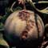 | Anthracnose du melon (nuile rouge)
  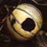 | Bactériose du melon
  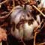 | Cladosporiose du melon (nuile grise)
  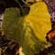 | Fusariose du melon

  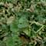 | Mildiou du melon
  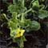 | Mosaïque du concombre
  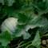 | Oïdium du melon
  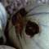 | Pourriture grise du melon

Sclérotiniose

2 Ravageurs

  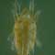 | Acarien jaune (tétranyque tisserand)
  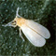 | Aleurode des serres
  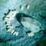 | Aleurode du tabac
  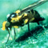 | Mouche mineuse sud-américaine

  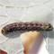 | Noctuelle du chou
  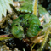 | Noctuelle gamma
  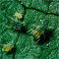 | Puceron noir du cotonnier
  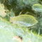 | Puceron vert du pêcher

  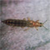 | Thrips californien
  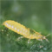 | Thrips du tabac et de l'oignon

3 adventices

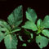
  Amarante hybride
  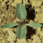 | Amarante réfléchie
  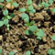 | Ambroisie à feuille d'armoise
  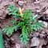 | Anthémis des champs

  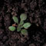 | Arabette de Thalius
  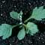 | Armoise commune (armoise vulgaire)
  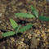 | Arroche étalée
  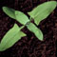 | Arroche hastée

  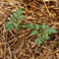 | Bident tripartite
  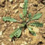 | Capselle bourse à pasteur
  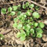 | Cardamine hirsute
  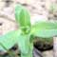 | Céraiste aggloméré

  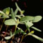 | Chénopode blanc
  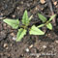 | Chénopode hybride
  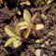 | Chénopode polysperme
  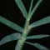 | Chiendent pied de poule

  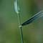 | Chiendent rampant
  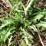 | Chondrille (salade à bûches)
  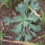 | Chrysanthème des moissons
  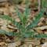 | Cirse des champs (chardon)

   | Compagnon blanc (lychnis dioïque)
  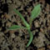 | Coquelicot
  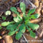 | Crépis de Nîmes
  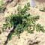 | Cresson des bois

  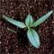 | Datura stramoine
  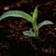 | Digitaire sanguine
  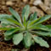 | Erigéron du Canada (vergerette du Canada)
  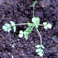 | Erodium à feuilles de ciguë (bec de grue à feuilles de ciguë)

   | Euphorbe réveil matin
  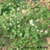 | Fausse roquette (diplotaxis)
  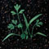 | Fumeterre officinale
  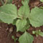 | Galinsoga cilié

  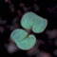 | Géranium à feuilles découpées
  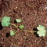 | Géranium à feuilles rondes
  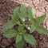 | Héliotrope d'Europe
  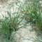 | Ivraie raide (margal en Occitanie)

  Jonc des crapauds
  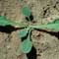 | Laiteron des champs
  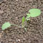 | Laiteron maraîcher
  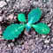 | Laiteron rude

  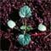 | Lamier amplexicaule
  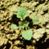 | Lamier pourpre
  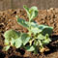 | Linaire bâtarde
  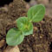 | Linaire élatine

  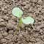 | Liseron des champs
  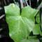 | Liseron des haies
  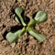 | Mâche (doucette, valérianelle)
   | Matricaire camomille

  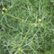 | Matricaire discoïde
  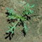 | Matricaire inodore
  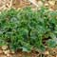 | Mauve sylvestre
  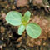 | Mercuriale annuelle

  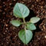 | Morelle noire
   | Mouron des oiseaux (mouron blanc, stellaire intermédiaire)
  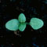 | Mouron rouge (mouron des champs)
  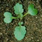 | Moutarde des champs (sanve)

  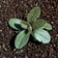 | Myosotis des champs
  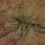 | Panic à inflorescence dichotome
  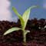 | Panic faux millet
  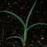 | Panic pied de coq

  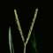 | Paspale à deux épis
  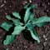 | Passerage drave
  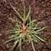 | Pâturin annuel
  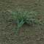 | Pâturin commun

  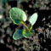 | Pensée des champs (pensée à trois couleurs, violette tricolore)
  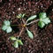 | Petite ciguë (éthuse ciguë)
  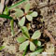 | Pourpier potager
  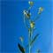 | Rapistre rugueux

  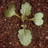 | Ravenelle
  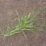 | Ray grass d'Italie
  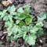 | Renoncule rampante
   | Renouée à feuille de patience

  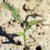 | Renouée amphibie forme terrestre
  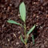 | Renouée des oiseaux
  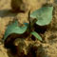 | Renouée liseron
   | Renouée persicaire

  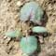 | Rumex à feuilles obtuses (parelle à feuilles obtuses)
  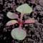 | Rumex petite oseille
  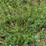 | Sabline à feuilles de serpolet
  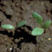 | Séneçon vulgaire

  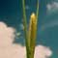 | Sétaire glauque
  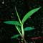 | Sétaire verte
  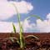 | Sétaire verticillée
  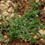 | Shérardie

  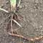 | Sorgho d'alep
  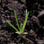 | Spergule des champs
  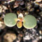 | Tabouret des champs
  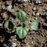 | Véronique à feuille de lierre

  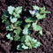 | Véronique agreste
  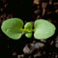 | Véronique de Perse
  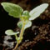 | Véronique des champs
  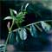 | Vesce cultivée

Source : http://www.syngenta-agro.fr/synweb/parasites_Melon_463_2.aspx

